Прокуратура Самарской области разъясняет: «Может ли Министерство строительства Самарской области в целях защиты прав граждан-участников долевого строительства переводить их на иной объект долевого строительства?»
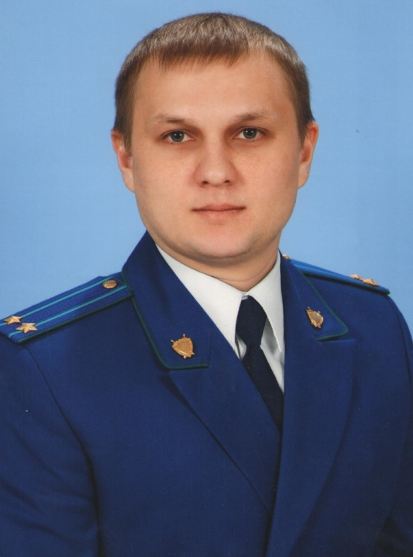
Одним из приоритетных направлений работы прокуратуры по защите прав граждан является защита прав граждан-участников долевого строительства.
Федеральным законом от 30.12.2004 N 214-ФЗ «Об участии в долевом строительстве многоквартирных домов и иных объектов недвижимости и о внесении изменений в некоторые законодательные акты Российской Федерации» регулируются отношения, связанные с привлечением денежных средств граждан и юридических лиц для долевого строительства многоквартирных домов и (или) иных объектов недвижимости, а также устанавливаются гарантии защиты прав, законных интересов и имущества участников долевого строительства.
Вместе с тем, федеральное законодательство не содержит обязанности контролирующих органов понуждать застройщика к заключению с гражданами каких-либо договоров, в том числе на безвозмездной основе.
Министерство строительства Самарской области в соответствии с постановлением Правительства Самарской области от 26.02.2013 № 54, действуя в рамках требований федерального и регионального законодательства, в целях удовлетворения прав граждан-участников долевого строительства, проводит конкурс по отбору организаций, готовых удовлетворить права требований участников долевого строительства проблемных объектов.
Победитель конкурса принимает на себя обязательство по удовлетворению прав дольщиков, не включенных в реестр участников долевого строительства, чьи права были нарушены.
Федеральное законодательство не содержит запрета на принятие Министерством строительства Самарской области указанного решения и обязанности согласовывать решение с гражданами-участниками долевого строительства, как и не лишает таких граждан возможности обращения за защитой нарушенных, по их мнению, прав в суд.

03.06.2019
Подраздел: в сфере долевого строительства.

